Apelidos e nome.
Grupo: 1ºESO (Adaptación curricular).

UD4. MÉTODO CIENTÍFICO. TAREFAS. Bol 1.

1. A ciencia é importante para o ser humano. Como podemos definila e por que ten esa importancia?

2. As seguintes imaxes corresponden á experimentación en distintas áreas da ciencia. Indica a cales corresponde cada unha. Di coas túas propias palabras a que se adica cada unha destas áreas.
A  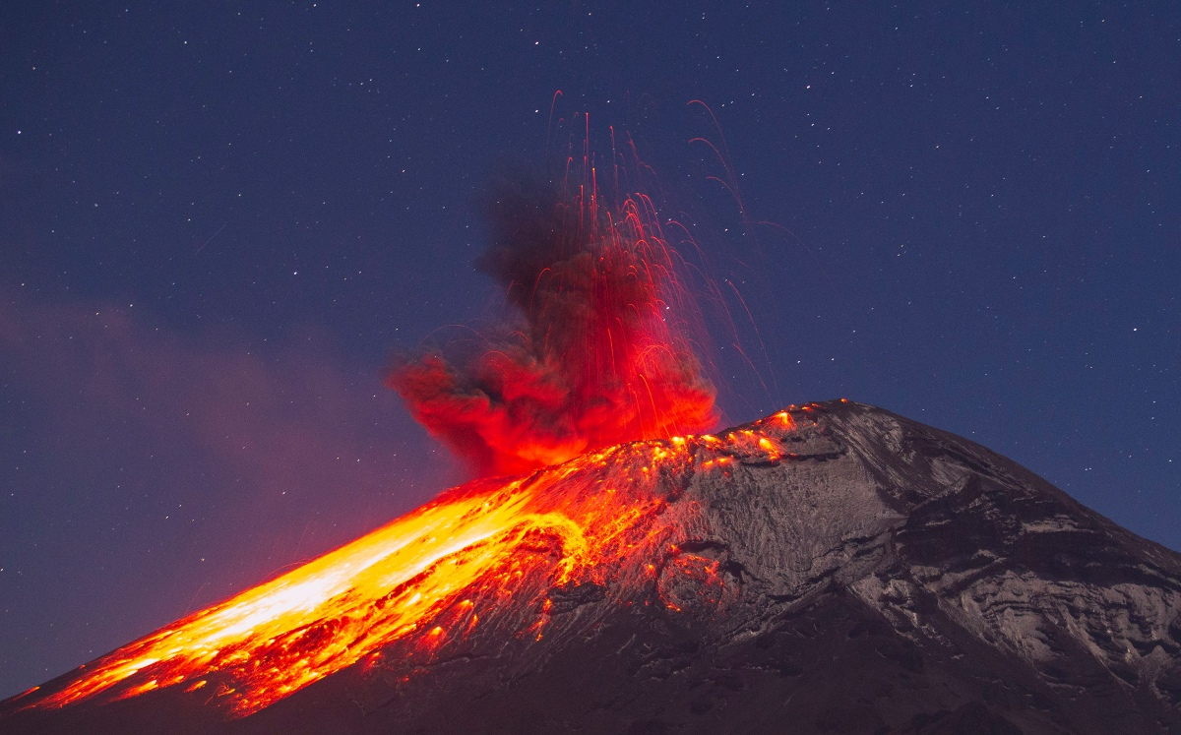 | B  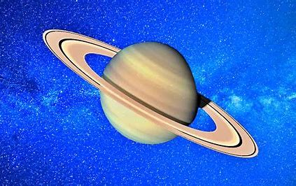 | C  
D   | 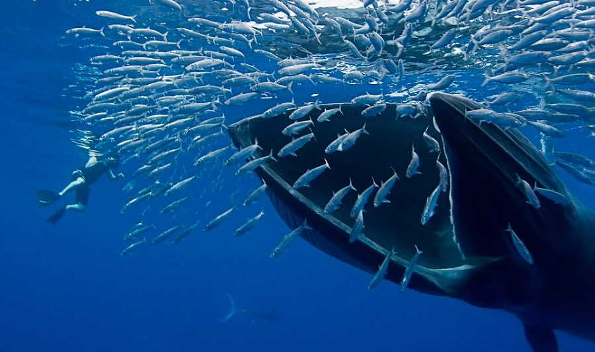  E

3. Explica coas túas propias palabras que é o método científico. Une con frechas as fases amosadas co paso correspondente.
Redactamos os resultados obtidos e os publicamos. |  | Comunicación de resultados
Estudamos cada unha das hipóteses plantexadas. |  | Hipóteses
Plantexamos posibles causas do fenómeno. |  | Observación
Vemos un determinado fenómeno. |  | Experimentación

4. Pensa nun determinado fenómeno natural coma por exemplo que ao mesturar auga e aceite, o segundo flota sobre a auga. Elabora un esquema no teu caderno coas distintas fases que comprende o método científico, indicando en que consiste cada unha delas para explicar o mesmo. (Para explicar algunha das hipóteses, podes propor o uso dunha balanza e un recipiente que sirva para medir volumes, tendo en conta que a densidade dunha substancia é a masa entre o seu volume).
5. Completa as seguintes frases:
- A _______________ estuda a composición, estrutura e propiedades das substancias, así coma os seus cambios.
- A xeoloxía estuda a composición e estrutura do planeta ___________.
- As ciencias da natureza teñen por obxectivo estudar os compoñentes do _______________, así coma os _______________ que nel ocurren.
- A bioloxía estuda os _______________ ______________, a súa composición, o seu
_______________ e a súa _______________.
e) A _______________ estuda a composición e movemento dos _______________: todos aqueles corpos que constitúen o universo.
f) A _______________ explica os cambios observables e medibles que non modifican a _______________ composición das _______________.

6. Contesta ás seguintes cuestións sobre o método científico:
a. Que é unha hipótese?
b. Son válidas todas as hipóteses que se formulan nunha investigación? Por que?
c. Que importancia ten este feito para o avance da ciencia?

7. Compara as fases de observación e de experimentación do método científico e dí cales son as súas semellanzas e diferenzas.
Semellanzas | Diferenzas

8. Imaxina que vas a recoller unhas mostras a un ecosistema para analizar no laboratorio. Explica o material que levarías contigo (do que se cita a continuación) e explica o porqué.
Ordenador, lapis, frascos estériles, microscopio, mapa, prismáticos, botella de osíxeno, botas de campo, brúxula, suliñador.

